MATEMÁTICA – 4º ANO
2ª QUINZENA - 2º CORTE
Tema/ Conhecimento: Medidas de tempo: leitura de horas em relógios digitais e analógicos, duração de eventos e relações entre unidades de medida de tempo.
Habilidades: (EF04MA22) Ler e registrar medidas e intervalos de tempo em horas, minutos e segundos em situações relacionadas ao seu cotidiano, como informar os horários de início e término de realização de uma tarefa e sua duração.
NOME: |  | DATA:
UNIDADE ESCOLAR:

Medidas de tempo

As medidas de tempo são as mais frequentes em nosso cotidiano. Verificamos a hora de nossos compromissos, perguntamos as idades das pessoas, utilizamos o calendário, entre outras utilidades.
Medir o tempo é muito importante em várias ciências e não apenas no nosso cotidiano.
Veja o exemplo a seguir:

Gestação e vida
Animal | Tempo médio de gestação | Tempo médio de vida
Cachorro | 58 a 63 dias | 13 anos
Galinha | 21 dias | 4 anos
Leão | 105 a 112 dias | 34 anos
Elefante | 22 meses | 60 a 70 anos

As unidades de medida de tempo não formam um sistema decimal como outras grandezas.

Como por exemplo:

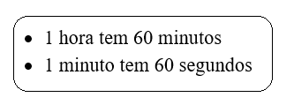
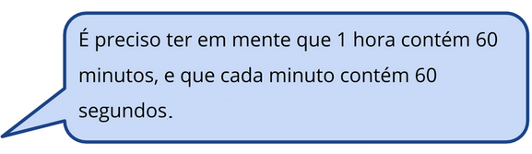
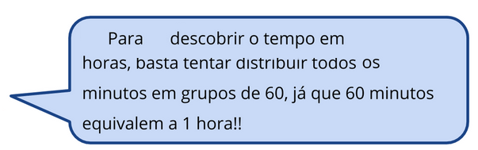

Disponível em: https://br.pinterest.com/pin/384283780703613893/. Acesso em 08 de Mai. de 2020.

Veja mais exemplos:

- 1 dia tem 24 horas
- 1 semana tem 7 dias
- 1 mês tem 28, 29, 30 ou 31 dias (Depende do mês e do ano)
- 1 mês comercial (usado em cálculos de impostos e problemas) tem 30 dias
- 1 ano tem 12 meses ou 365 dias (ano bissexto tem 366 dias)
- 1 década tem 10 anos
- 1 século tem 100 anos
- 1 milênio tem 1000 anos

Se nos limitarmos às unidades hora, minuto e segundo, temos um sistema sexagesimal (palavra derivada de sessenta), porque uma unidade maior tem 60 unidades menores. Por exemplo: um minuto equivale a sessenta segundos.

Vamos aprender mais um pouquinho? Se possível, assista ao vídeo https://www.youtube.com/watch?v=uaamtic9zaw.

Agora é sua vez! Resolva as atividades a seguir.

1 – Tiago foi hospitalizado no dia 16 de abril às 17 horas. O médico lhe deu alta do dia 20 de abril às 9 horas.

- Quantas noites ele passou no hospital?
________________________________________________________________________________________________

- Quantas horas durou sua hospitalização?
________________________________________________________________________________________________

2 – Em um domingo de sol, Pedrinho foi passear de bicicleta e brincar no parque do seu bairro. Ele saiu de casa às 9 horas e 30 minutos da manhã e retornou ao meio dia (12 horas). Quanto tempo e permaneceu fora de casa?
______________________________________________________________________________________________________

3 – Complete o quadro a seguir.

Perguntas | Respostas
- Qual a quantidade de semanas inteiras que há em um ano?
- Qual a quantidade de semanas inteiras que há em um mês?
- Qual a quantidade de dias que há em uma semana?
- Qual a quantidade de minutos que há em uma hora?
- Qual a quantidade de segundos que há em um minuto?
- Qual a quantidade de anos que há em uma década?
- Quantos horas possui um dia?
- Qual a quantidade de dias que há em um ano bissexto?

4 - Sandra assistiu a um filme com duração de 2 horas e 10 min, quantos minutos Sandra ficou em frente à TV assistindo ao filme?
___________________________________________________________________________________________________________________________________________________________________________________________________________________________

5 – Denise começou a fazer o jantar às 18 horas e 45 minutos. Se o tempo do preparo dos pratos é de uma hora e meia, que horas o jantar estará pronto?
____________________________________________________________________________________________________________________________________________________________________________________________________________________________________________________________________________________________________

6 – A duração de um jogo de futebol é de 90 minutos. Esse valor corresponde a:

- quantas horas? ___________________________________________________
- quantos segundos? ________________________________________________

7 – Em uma viagem de 10 horas, o motorista faz 5 paradas, cada uma de 15 minutos.
- Qual o tempo, em horas e minutos, que o motorista utiliza para suas paradas?
______________________________________________________________________

- Quantos segundo o motorista utiliza para as paradas?
______________________________________________________________________

- Quantos minutos possui o tempo total de cada viagem?
__________________________________________________________________________________________________________________________________________________
